Frekvenshelhet 26 (FH 26) och andra lediga frekvenser:
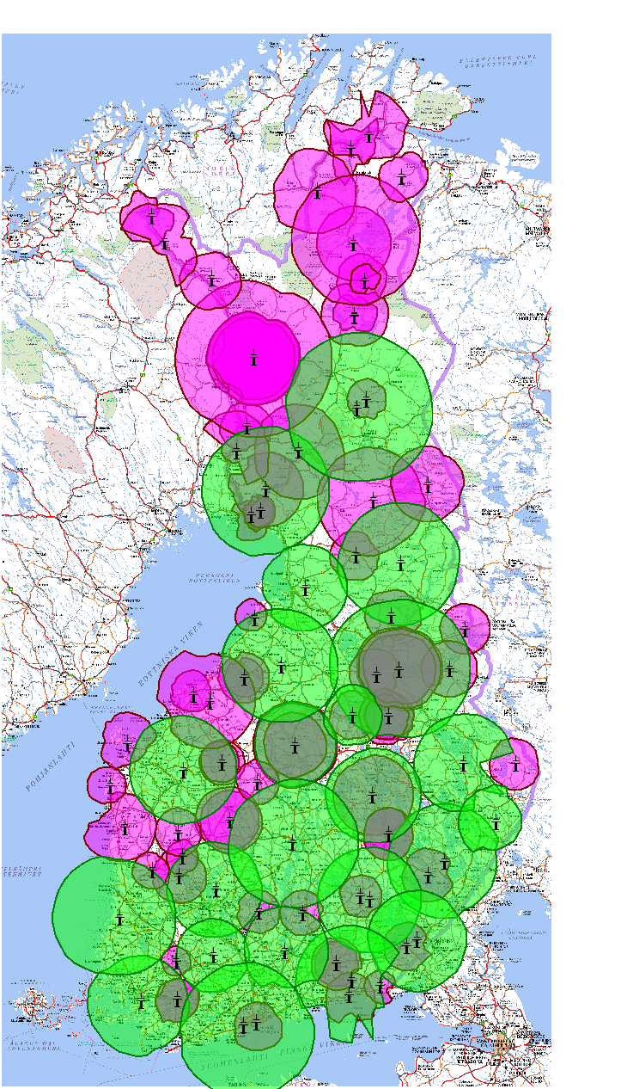
Frekvenshelhet 26 (FH 26):
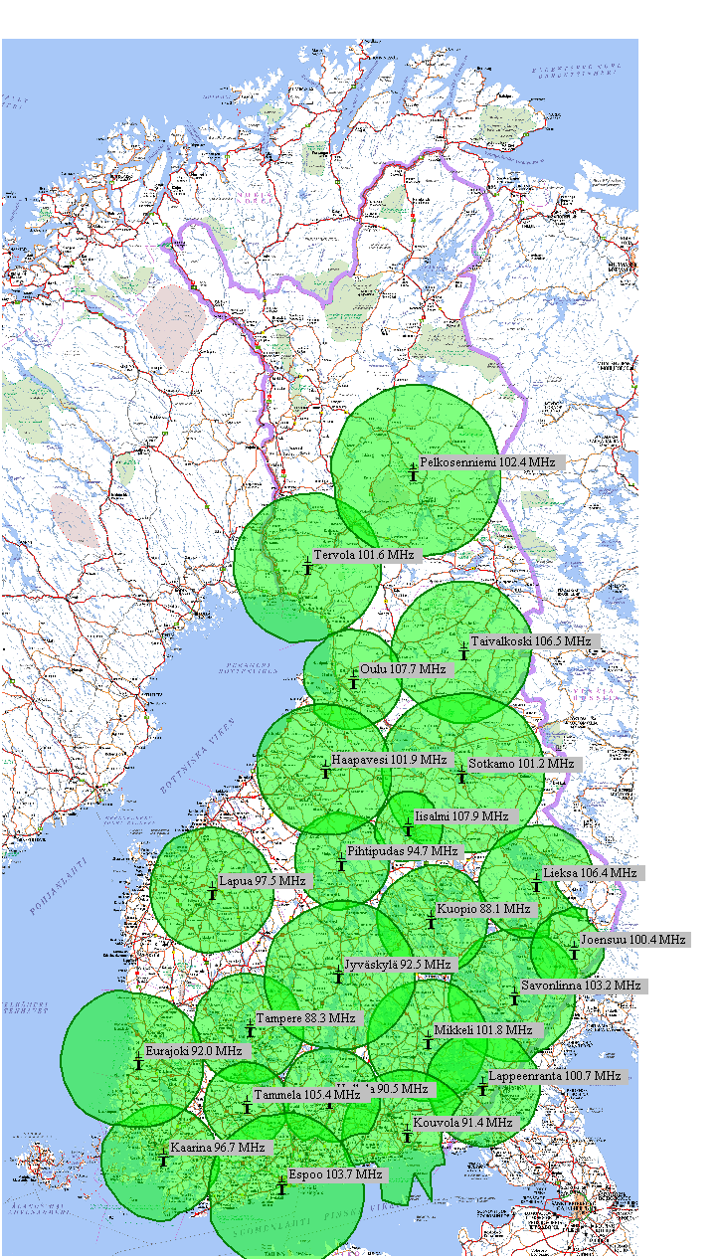
Andra lediga frekvenser:
